PC11 Doc. 14.2
CONVENTION SUR LE COMMERCE INTERNATIONAL DES ESPECES
DE FAUNE ET DE FLORE SAUVAGES MENACEES D'EXTINCTION
____________
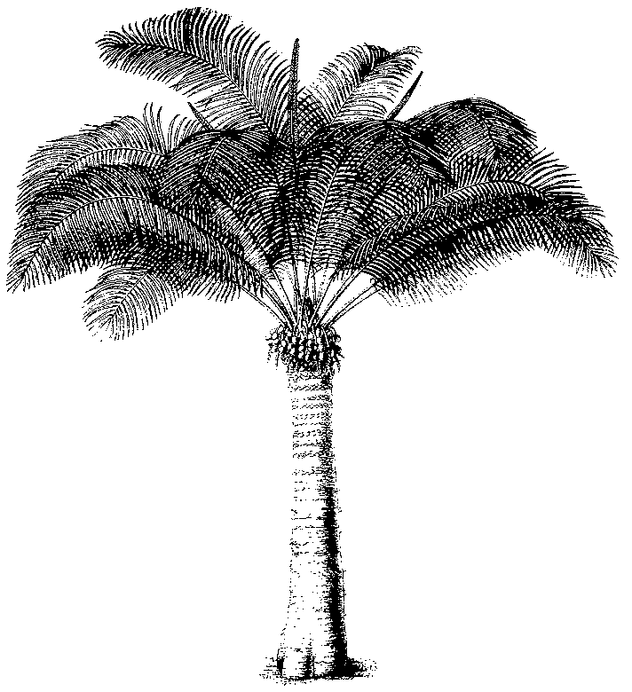
Onzième session du Comité pour les plantes
Langkawi (Malaisie), 3 – 7 septembre 2001
Listes et nomenclature
Questions transmises au ComitE de la nomenclature
1. Le présent document a été préparé par le vice-président du Comité de la nomenclature.
Cactaceae
2. Ces dernières années, l’on a noté une augmentation du commerce de nopal et d’autres préparations faites à partir de parties et de produits d’Opuntia spp.
3. Deux espèces d’Opuntia – O. streptacantha et O. ficus-indica – sont principalement utilisées.
4. Dans l’interprétation de l’Annexe I et de l’Annexe II, l’annotation #4 e) prévoit une dérogation pour les éléments de troncs (raquettes), et leurs parties et produits, de plantes du genre Opuntia sous-genre Opuntia acclimatées ou reproduites artificiellement.
5. Cependant, les espèces figurant effectivement dans le sous-genre Opuntia ne sont pas clairement indiquées. On trouve dans la littérature plus de 300 espèces d’Opuntia et plus de 900 noms, ainsi que différentes opinions taxonomiques.
Action requise:
6. Le représentant et le représentant suppléant de l’Amérique du Nord au Comité pour les plantes ont coopéré dans l’examen des listes actuelles disponibles pour le sous-genre Opuntia. Une liste provisoire devrait être disponible pour cette session. Elle sera revue et, s’il y a lieu, une liste finale sera préparée pour la prochaine session de la Conférence des Parties.
Thymeleaceae (Aquilariaceae): Aquilaria spp.
7. Aquilaria malaccensis a été inscrite à l’Annexe II en 1995. La proposition de l’Inde incluait un seul synonyme – A. agallocha. On considère que le genre comporte 15 espèces.
8. Il y a divergence de vues concernant les espèces incluses dans l’entité connue comme A. malaccensis et le nombre d’espèces incluses dans ce genre. Ainsi, A. malaccensis peut inclure A. sinensis et certaines considèrent A. agallocha comme une espèce distincte.
9. La Conférence des Parties, à sa 11e session, a chargé le Comité pour les plantes de poursuivre son examen du genre Aquilaria pour voir notamment comment distinguer les espèces les unes des autres quand elles sont commercialisées sous forme de bois d’agar.
Action requise:
10. L’étude du genre Aquilaria demandée par la Conférence des Parties à sa dernière session inclura l’examen complet de la taxonomie actuelle de ces espèces. Ce travail se fera en association avec le Comité de la nomenclature.
Valerianceae: Nardostachys grandiflora
11. Cette espèce a été inscrite à l’Annexe II en 1997. La proposition soumise par l’Inde incluait les synonymes Valeriana jatamans sensu D.Don, Patrinia jatamanis D. Don, Fedia grandiflora Wall., Nardostachys jatamansi DC. et Nardostachys gracilis Kitamura.
12. L’inclusion de l’homonyme Valeriana jatamans sensu D. Don a causé une certaine confusion sur ce qui est inclus dans N. grandiflora. Il s’agit simplement d’un nom mal appliqué. Rien n’indiquait dans la proposition que l’intention était de contrôler Valaeriana jatamasi Jones, qui est mentionnée dans la proposition mais seulement à titre d’espèce semblable.
Décision et action requises:
13. L’intention originale de la proposition était de contrôler Nardostachys grandiflora et ses synonymes acceptés, qui n’incluent pas Valeriana. Ce point sera clarifié par une note au paragraphe 10 de interprétation des Annexes I et II.
Scrophulariaceae: Picrorhiza kurrooa
14. Picrorhiza kurrooa a été inscrite à l’Annexe II en 1997. La proposition soumise par l’Inde n’incluait pas de synonymes.
15. Picrorhiza scrophulariiflora est considérée comme un synonyme de cette espèce au Népal et en Chine. Certains auteurs considèrent cependant Picrorhiza scrophulariiflora comme une espèce distincte.
Décision et action requises:
16. L’intention originale de la proposition était de contrôler Picrorhiza kurrooa. En fait, la proposition originale traitait Picrorhiza scrophulariiflora comme espèce semblable et notait les caractéristiques permettant de les distinguer l’une de l’autre. Ce point sera clarifié par une note au paragraphe 10 de interprétation des Annexes I et II.
17. Quoi qu’il en soit, Picrorhiza scrophulariiflora (Neopicrorhiza scropulariiflora sous son nom actuel accepté) fait partie du matériel « Kutki » dans le commerce, qui est probablement un mélange des deux taxons. Cela pose évidemment d’importants problèmes d’application, aussi l’efficacité de l’inscription actuelle devrait-elle être examinée.
Taxaceae: Taxus wallichiana
18. L’Inde a proposé l’inscription de cette espèce à l’Annexe II à la neuvième session de la Conférence des Parties (Fort Lauderdale, 1994). La proposition incluait comme synonymes scientifiques Taxus baccata sensu Hook. F. 1888. Auct non L.: Taxus baccata L. ssp. wallichiana (Zucc.) Pilger.
19. La taxonomie et la nomenclature du genre prêtent à confusion et posent des problèmes d’interprétation de l’inscription. Les problèmes relatifs à Taxus sont actuellement examinés par plusieurs spécialistes.
20. Pour bien appliquer l’inscription, il est important de clarifier l’intention originale de la proposition.
21. Pour aider les Parties à appliquer l’inscription jusqu’à ce qu’un examen critique de l’inscription ait été fait, il faudrait choisir une référence standard qui prenne en compte l’intention originale de l’inscription.
Recommandation:
22. Il n’y a pas de consensus taxonomique sur la validité de Taxus wallichiana. La référence à la proposition originale ne clarifie pas l’intention complète de l’inscription. Les informations communiquées dans la proposition et l’étude de la littérature disponible à l’époque suggèrent que l’intention de la proposition se rapproche de la démarche prudente adoptée dans la World Checklist and Bibliography of Conifers de Farjon (1998). Une nouvelle édition est actuellement sous presse mais le traitement de Taxus reste inchangé. Farjon inclut T. yunnanensis comme synonyme mais on ne voit pas clairement si telle était l’intention de l’inscription originale. Sur la base des informations disponibles, l’ouvrage de Farjon (1998) et ses mises à jour sont recommandés comme référence standard pour la CITES.
23. Dans la pratique, il est impossible d’appliquer effectivement l’inscription actuelle. Les agents chargés de l’application n’ont aucun moyen fiable d’identifier les matériels commercialisés comme étant soumis aux contrôles CITES. L’inscription actuelle devrait être examinée pour voir si elle devrait être supprimée, modifiée ou élargie de manière à fournir une protection adéquate à tous les taxons du genre pouvant nécessiter un suivi pour veiller à ce que le commerce soit durable.

